Мастер класс

Тема: Башлангыч сыйныф дәресләрендә
укытуның актив методларын куллану.

Тазиева Гульшат Сайфулхановна
учитель начальных классов
МБОУ “Хасаншаихская ООШ”
Арского района Республики Татарстан

Максат: укытуның актив методларының нәтиҗәлелеген коллегаларга аңлату;
Бурычлар: коллегаларга укытуның актив методларын дәреснең төрле
этапларында куллану юлларын аңлату; конкрет эш алымнарын күрсәтү;
аралашып, аңлашып эшләү күнекмәләре булдыру;
Мастер- класс барышы
Мәгариф системасы алдына федераль дәүләт белем стандартлары катгый, әмма гадел таләпләр куя, укучының шәхес буларак үзүсешен тәэмин итә алырлык уку эшчәнлеген оештыру. Максатыбыз бер: яшь буынны тормышка әзерләү, сыйфатлы белем һәм тәрбия бирү; креатив фикер йөртүче, үсешкә сәләтле шәхес тәрбияләү. Бу эшне без иң беренче чиратта дәрестә алып барабыз. Федераль дәүләт белем стандартлары буенча дәресне системалы эшчәнлеккә нигезләнеп оештырабыз. Аның буенча укучы дәрестә үз алдына максат куя белергә, бер проблема куеп, төрле чишү юлларын таба , мөстәкыйль эшчәнлеген оештыра алырга тиеш. Әлеге универсаль уку гамәлләре формалашсын өчен, без дәресләрдә укытуның төрле методларын кулланабыз.
Укыту процессын диңгездәге боз тавы белән чагыштырыйк.
Җанландырмыйча, укучыларда кызыксыну уятып булмый.Хис уята алабыз икән, бу-боз катламын эретәчәк.
-Хәерле көн хөрмәтле коллегалар. Бүген мин сезне үземнең осталык классымда күрүемә бик шатмын. Сезне заманча дәресләрнең төрле этапларында кулланып була торган укытуның актив методлары ягъни ысуллары белән таныштырасым килә.Аның нәтиҗәлелегенә ышандыра алсам, сез дә эшегездә әлеге алымнарны куллана башласагыз, мин максатыма ирештем дип уйлыйм. Бүгенге осталык классының максаты дәресләренең төрле этапларында укытуның актив методларын ягъни ысулларын кулланырга өйрәтү.
Кытай нәсихатендә әйтелгәнчә:
Миңа әйт-мин онытырмын,
Миңа күрсәт- мин хәтерләп калырмын
Эшләргә бир- һәм мин аңлармын- дигән юллардан башлыйсым килә.
1 этап: Оештыру.Мотивлаштыру.
Максат: сыйныфта уңай эмоциональ атмосфера тудыру; укучыларны төп эшчәнлеккә җәлеп итү.
-Хәерле көн, укучылар. Исәнләшү бик күп төрдә. Мин хәзер сезнең һәрберегез белән исәнләшеп чыгармын. Бу вакытта исәнләшү сүзләр белән түгел, бары күзләр белән генә булачак. Үзегезнең кәефегезне күрсәтергә тырышыгы.
“БӘХЕТ КУВШИНЫ” ысулы белән шушы кәефегезне бер-берегезгә бүләк итегез. Кулларыгызны өскә күтәрегез һәм күз алдына китерегез, сез баш очыгызда зур кувшин күтәреп торасыз. Бу кувшин елмаю, бәхет, яхшылык, дуслык, күңелле кәеф, уңай фикерләр белән тулган.
Шуны үзегезгә яки бер-берегезгә бөтенесе дә уңышлы булсын дип түгегез.Фикерләрегезне туплап, тыгыз һәм уңышлы эшкә тотыныйк.Бу методлар дәресләрне күңелле башлап җибәрергә, киеренкелекне йомшартырга һәм берничә минут эчендә укучылар белән контакт урнаштырырга ярдәм итә.
2 этап. Яңа теманы таныштыру, дәреснең максаты һәм бурычлары.
Максат: укытучыга ачыкларга: дәрестән укучылар нәрсә көтәләр,нәрсәдән
сагаялар, икеләнәләр,шикләнәләр.
“ҖИЛӘК-ҖИМЕШ БАКЧАСЫ” ысулы, укытучыга һәр баланы аңларга зур ярдәм итә. Укучыларга алма, лимон рәсеме бирелә. Тактага алма агачы, лимон агачы беркетелә. Укучылар алларында яткан алмага үзләренең дәрестән нәрсә көтүләре һәм лимонга нәрсәдән шикләнүләрен, сагаюларын язалар һәм агачка беркетәләр.
(көтәм: белермен, булыша алырмын, үземнән канәгать һ.б.)
(шикләнәм: аңламам, дөрес язмыйм, тактага чыгарга куркам)
Дәрес ахырында бу агачлар янына кире кайталар һәм нәтиҗә ясыйлар, анализлыйлар “Көтелгәннәр акландымы?”

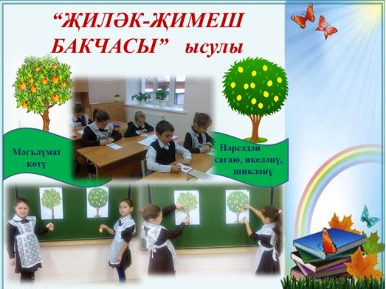

3 этап. Яңа белемне презентацияләү этабында критик фикерләүнең актив методына кергән КЛАСТЕРны кулланырга була.
“КЛАСТЕР” ысулы инглизча “тәлгәш”, “бер үзәктә туплану”, ягъни график сүрәттә күрсәтү дигән сүз.Бу график эш алымы материалны тәлгәш рәвешендә системага сала һәм тулыландыра. Укучыга уртага төп сүзне язып куя һәм аннан төрле якларга уклы нурлар җибәрелә. Ул нурларга шушы төп сүзне ачыклый торган башка сүзләр языла. Мәсәлән:
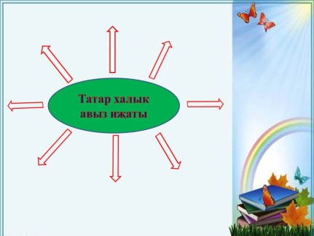

Укытуның актив методларын куллану пассив укучыларны да активлаштырырга мөмкинлек бирә. Мин сезгә Г.Тукай буенча төзеп карарга тәкъдим итәр идем.
4 этап. Дәреснең иң төп этабы ул көчләрне торгызу-релаксация. Чөнки кайвакытта үзебезнең энергияләребезне кайтарырга берничә минутта җитә. Ул аз гына күңелле актив ял итеп алу.
Релаксациянең максаты- акыл киеренкелеген туктатып,балаларга аз гына ял бирү.Релаксация төрләренә төрле уеннар,хәрәкәтләр, җырлар, биюләр керә.
Хәзер без сезнең белән бер күнегү эшләп алырбыз. Ул “Ялкау пескәй” дип атала.
-кулларны өскә күтәрергә, аннан пескәй шикелле алга таба кулларны сузабыз. Үзегезнең гәүдәгезнең тартылганын сизәрлек булсын. Кисәк кенә кулларны аска ыргытабыз һәм бер сулыштан “а” авазы чыгарабыз.
Берничә мәртәбә кабатларга.
-Без укытучылар, үзебезнең укучыларыбызны бәхетле итеп күрергә телибез. Нәрсә соң ул бәхет, сез ничек уйлыйсыз? (фикерләр тыңлана). Шушы темага дәреснең 5 нче белемнәрне ныгыту этабында Г.Тукайның “Фатыйма белән Сандугач “ әсәре өстендә мин “АЛТЫН ЭШЛӘПӘ” ысулын күрсәтергә телим.
- Хөрмәтле коллегалар, рәхим итеп, үзегезгә эшләпәләр сайлап алыгыз. Бу ысулны башка дәресләрдә кулланырга уйлаган вакытта, үтелә торган темага карап, эшләпәләр санын һәм төсен тиешлесен генә дә сайлап алырга була. Чөнки төрле төстәге эшләпәләр түбәндәге мәгънәгә ия.

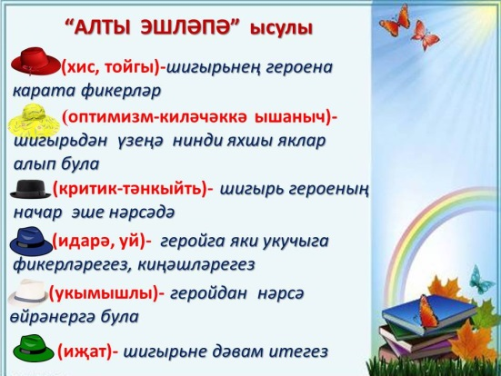

Кызыл эшләпә- (хис, тойгы)- шигырьнең героена карата фикерләрегез.
Сары эшләпә- (оптимизм-киләчәккә ышаныч) – шигырьдән үзеңә нинди яхшы яклар алып була.
Кара эшләпә – (критик-тәнкыйть) шигырь героеның начар эше нәрсәдә
Зәңгәр эшләпә- (идарә, уй)- геройга яки укучыга фикерләрегез киңәшләрегез.
Ак эшләпә – (укымышлы)- геройдан нәрсә өйрәнергә була.
Яшел эшләпә- (иҗат) – шигырьне дәвам итегез.
-Рәхим итегез.Сезне тыңлап китәбез. Рәхмәт сезгә.
Тагын үткәннәрне ныгытып, мин СИНКВЕЙН ысулын куллануны аңлатып китәсем килә. Методик алымның төп мәгънәсе нәрсәдә соң?
СИНКВЕЙН сүзе французча рифмалашмаган “шигырь”-5 юллык дигәнне аңлата. Бу билгеле бер кагыйдәләргә нигезләнгән иҗади эш формасы. Аның аерым кагыйдәләре бар.
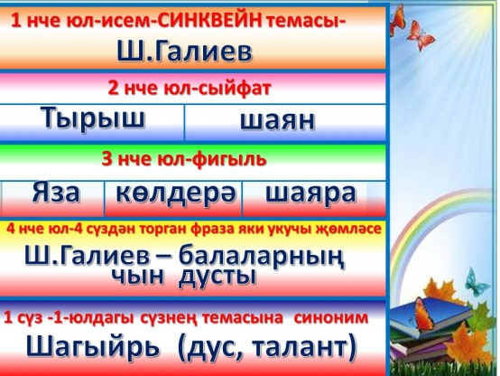
1 юлга- 1 сүз- бу исем, СИНКВЕЙН темасы, мәсәлән, Ш.Галиев
2 юлга – 2 сыйфат - болар теманы ачарга ярдәм итә,мәсәлән, Тырыш, шаян
3 юлга- 3 фигыль- темага бәйле эш-хәрәкәтне белдерергә тиеш, мәсәлән, Көлдерә, шаяра, борчыла
4 юлга- 4 сүздән торган бер фраза, укучының үз фикере, җөмлә, мәсәлән, Ш.Галиев балаларның чын дусты.
5 юлда- 1 юлдагы сүзнең темасына синоним, мәсәлән, Шагыйрь (дус,талант)
-Әйдәгез, Г.Тукай турында сөйләшәбез, шуңа төзеп карыйк.
-Рәхмәт, сезгә. Сез бик тырыш укучылар.
6 этап. Рефлексия, йомгаклау өлешен укытуның актив методларына кергән төрле уен элементлары белән оештырырга була.
Мәсәлән: “РОМАШКА” ысулы
-балалар Ромашканың таҗларын өзеп алалар һәм язылган сорауларга җавап бирәләр,
-“КОЯШ” ысул. Дәрестән алынган белемнәрне кояш нурларына язалар.
“БӨТЕНЕСЕ СИНЕҢ КУЛДА” ысулы ак битләргә сул кулларны төшерергә. Уч төбенә дәрес буенча фикерләрне күрсәтергә була.
Яшел- бик яхшы аңладым
Сары – аңладым, ләкин кабатларга кирәк
Кызыл- аңламадым
Бу ысул эффектлы аңлы һәм кызыклы итеп дәресне йомгакларга ярдәм итә. Укытучы өчен бу этап бик әһәмиятле, чөнки ул монда укучыларның нәрсәне яхшы үзләштергәнен һәм әле киләсе дәресләргә нәрсәгә игътибар итәргә кирәклеген аңларга ярдәм итә.
“СВЕТОФОР” ысулы белән осталык классыбызны тәмамлыйсым килә.Сез бик тырыштыгыз. Һәрберегез аерым шәхес. Һәр партада светофорның 3 төсе, фикерләшеп бүгенге осталык классыбызга нәтиҗә:
Яшел-уңай
Сары- нейтраль
Кызыл-тискәре
-Рәхмәт Сезгә. Уңышлар барыгызга да. Бөтенесе дә үзебезнең кулда! Кыюлыгыңны җый һәм эшләп кара.

